Горбатов Пантелей Александрович
Галкин Алексей Несторович
Я мало что знаю о Второй мировой войне, не считая статьи в интернете и рассказы в школе. Мне действительно было интересно в детстве узнать, как на самом деле происходили бои за Сталинград, за Москву, как отважно защищали молодые парни и девушки, офицеры и обычные рядовые свою Родину. Защищая наше Отечество, солдаты не думали ни о героизме, ни о наградах. Самая высокая награда – народная память. Она живет и будет жить.
Каждая поездка к бабушке и дедушке начиналась с того, что я бежал к ним, прыгал на колени и спрашивал их, глядя в глаза: “ Дедушка, бабушка, а расскажите мне еще истории про военные походы своих отцов?”. Обычно после этих слов они с удовольствием доставали фотоальбом, в котором были фотографии бойцов.
Вот однажды обычным вечером, я решил остаться на ночь у них дома. Дедушка сел поудобнее в свое старое и поношенное кресло, включил лампу, которая была больше похожа на вешалку, и спросил меня: «Ну что же, внучок, с чего начнем сегодняшний рассказ? – обратился Титов Анатолий (Отчество) ко мне. – Начнем всё с начала?” Он говорил это с такой нежной теплотой, что я не задумываясь уже кричал: “ Да! Давай сначала!” И поудобнее усевшись в кресле он начинал свой рассказ.
-Ты ведь знаешь уже, что в твоей родне на фронте Великой Отечественной войны все 3 прадедушек, так? Ну вот, со стороны твоей матери Ольги прадедушка Горбатов Пантелей Александрович был призван на войну в 32 года сразу после ее начала. Он сам мне рассказывал, что до войны проживал в селе Аксакова Шенталинского района Куйбышевской области и работал в колхозе, поэтому проходил на начальном этапе вместе с другими призывниками учёбу в городе Ульяновске на базе военного училища. Эх, не помню уж их имён, ну да ладно. Оттуда был выпущен как связист и был отправлен в район Можайска Подмосковья. Именно здесь Горбатов обеспечивал связь штаба войск с командирами соединений. Вот уже к декабрю месяца 1941 года советские войска начинали вытеснять немецкие войска из-под Москвы, где и принимал участие твой прадед. Да, сильно там его потрепали, но ничего, не сдался. А в 1942 году военная часть, где он на тот момент служил, была переброшена в район Сталинграда для отражения немецких войск. Как замечал твой прадед:” Немцы, имея превосходящие силы здесь заставили наши войска отступать до самого Сталинграда”. Тогда он оказался на территории тракторного завода, который еще в те времена занимался ремонтом танков, поэтому необходимо было обеспечить прикрытие под натиском “фрицев”. Вот, что Пантелей говорил о тех боях, я аж до сих пор помню:” Зажали нас эти падлюки, не давали возможности пробиться, но мы тоже не лыком шиты, грызли из как могли. Иногда нас разделяла только кирпичная стена, представляешь? Мы на одной стороне, а эти чертяки на другой.” После произошло уже окружение армии Паулюса тремя армиями фронта 23 ноября: Юго-заполным под командованием Ватутина, Донецким фронтом – Рокоссовским, Сталинградским фронтом – Ерёменко. Далее происходило уничтожение 22 немецких дивизий, поскольку окружённые сдаваться не желали. А прадедушка твой участвовал как связист, вот что писалось про те времена, посмотри, и тогда он протянул мне книжку где было подчёркнуто следующее: “Зима 1942/43 была мягче, чем предыдущая, но среднесуточная температура держалась на низком уровне, -18 градусов; а в отдельные дни понижалась до -22 и ниже. В степи бушевали сильные ветры и добить окружённую группировку удалось только в феврале месяце 91 тысяча вражеских солдат и офицеров. Много было разбитой и брошенной техники”. Вот в каких суровых условиях участвовал твой прадед, но не только это окружало его, повсюду летают пули и снаряды, которые могут задеть тебя в любую секунду. Да, - он ненадолго задумался. – Дальше наши войска повели наступление в сторону Киева. Летом части, где служил Горбатов пересекали Дон и другие реки в направлении Днепра. По рассказу Пантелея при переходе через реку Дон ему пришлось тащить вплавь на себе товарища, который пошёл ко дну. Прадед взял его на плечи и вытащил его на берег, где обнаружил, что его близкий друг уже мертв. Шальные пули задели его, когда прадед плыл вместе с ним. Тогда Пантелей похоронил друга и запомнил это место. А после войны даже привёл жену товарища на могилу. В этих же боях он был ранен и оказался в санитарной части, и на долечивание был отправлен домой. Вернулся ли он в строй? Конечно, но уже в другую часть разведчиком. По его рассказам, ему часто приходилось отправляться за “языком” через колючие проволоки и минные заграждения. Постепенно наши войска приблизились к реке Днепр, где твой прадед участвовал в ее преодолении и занятия плацдарма. Так, что же ещё там было? А точно! Он ведь потом воевал в сражениях Киева и на Украине других городов, но уже в составе украинских фронтов. Конец войны встретил на территории Венгрии, а в 1946 году был демобилизован.
-А медали он получил какие-нибудь за всё время?
-Конечно, а как же! Только вот не припомню какие, вроде 2 медали: «За Отвагу» и «За взятие Киева» ну и другие.
-А что же произошло после войны, куда он пошёл?
-Вернулся на село, где и продолжил работать до конца своих дней в родном колхозе «Заветы Ильича». Вот кстати его фотография посмотри, - тут он протянул мне фотографию молодого человека. -Это он ещё в начале войны.
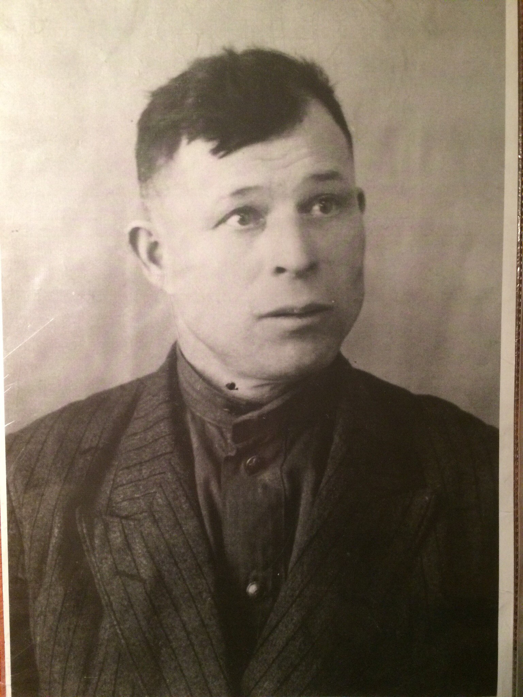
-Дедушка, а расскажи мне про Галкина Алексея Несторовича, пожалуйста?
-Это который с отцовской лини? Хм, дай вспомнить. Родился он в многодетной крестьянской семье в селе Новое Тинчурино Яльчикского района. Родители его Нестер Алексеевич и Татьяна Николаевна воспитали 8 детей. В июле 1939 он закончил Батыревское педагогическое училище. Он мечтал работать в школе учителем начальных классов, но судьба заготовила ему тернистый путь. В сентябре 1939 года его призывают в армию. Он служит в 1-ом Гвардейском Ульяновском Краснознаменном Ордена «Красного Знамени» танковом училище им. В.И.Ленина. Занимаемая должность- механик-водитель в звании старшего лейтенанта. В сентябре 1941 должен был вернуться, но началась война…С первых дней войны Алексей Нестерович воевал в составе 126 Ремонтно-восстановительного батальона механиком-водителем танка. Участвовал в героической обороне Сталинграда. Помню, он рассказывал, что в бою за Сталинград у него на глазах сгорели друзья. Алексей ничего не смог сделать. Как раз во время обороны Сталинграда в его танк попал снаряд. Старший сержант был тяжело контужен, оказался в госпитале. Потом снова на фронт в 126 батальон. В 1942 за беззаветную храбрость и отвагу был награжден медалями «За боевые заслуги» и «За оборону Сталинграда». Ему тогда было от силы 21 год, молодой парень. Ещё Алексей сражался в Белоруссии, в Польше. Войну закончил в районе Бург западнее Берлина. Демобилизовался сержант Алексей Галкин в октябре 1945 года как учитель начальных классов. Вот его фотография времен начала войны. 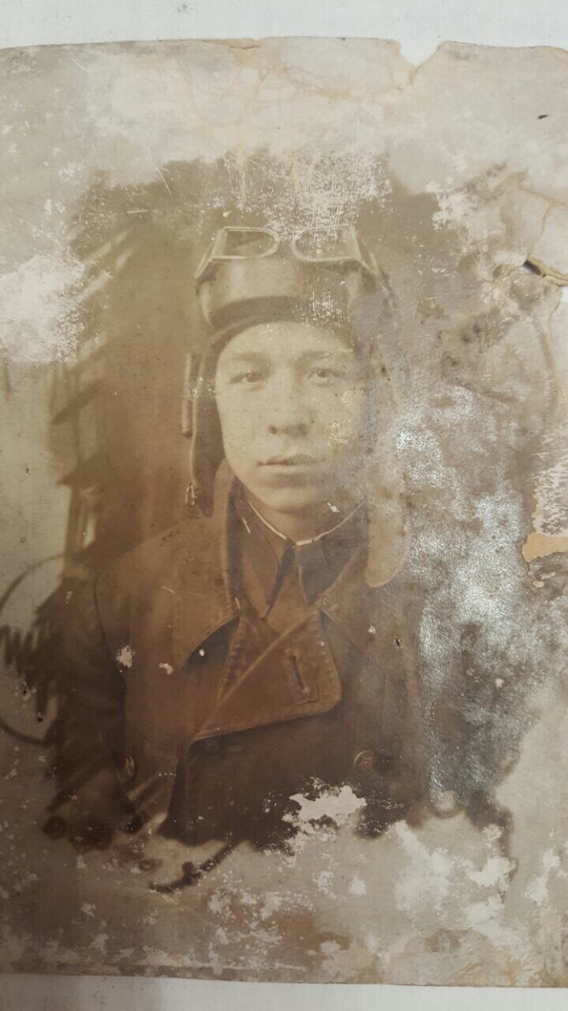
-А что же он делал уже после войны?
-Ну, об этом ты узнаешь завтра. Уже поздно, иди ложись спать, - с этими словами он закрыл свой альбом, выключил лампу и повел меня, немного сонного, в кровать.
Так вот и закончился очередной вечер с родными и близкими.

Выполнил студент гр. 1118
Галкин

